重庆市永川区妇幼保健院创建于1953年，是一所集临床医疗、妇幼保健、科研教学、公共卫生为一体的三级甲等妇幼保健院。是全区妇幼保健和计划生育工作技术指导中心、危重新生儿救治中心和危重孕产妇救治中心 。医院占地面积40亩，建筑总面积9.15万㎡，业务用房面积5.98万㎡，资产总值5.41亿元，设备总值8557万元，实际开放床位300张。现有职工577人，其中卫生技术人489人，高级职称32人，中级职称156人，重庆市区县医疗卫生学术技术带头人2人，妇幼保健专科能力建设区域培训基地专科带头人2人。按照院-部-科的体系，设孕产保健部、儿童保健部、妇女保健部、计划生育技术服务“四大业务部”，下设二级专科27个，其中市级特色专科1个，妇幼保健重点专科精品项目3个、一般项目5个。荣获全国文明单位、国家级儿童早期发展示范基地、全国妇幼保健机构中医药示范单位、全国母婴友好医院、全国100佳妇幼保健院、全国区县妇幼保健机构百强单位、全国PAC优质服务医院等荣誉近70项。

因业务发展需要，永川区妇幼保健院经医院研究决定，面向社会公开招聘工作人员13名。

01
招聘原则

本次招聘以公开、公正、公平为基本原则，贯彻任人唯贤、择优录用的原则，坚持德才兼备的用人标准，保障医院高质量的人力资源需求。

02
招聘范围及对象

凡符合以下条件的人员均可报名：1.具有中华人民共和国国籍；2.遵守国家宪法和法律，具有良好的品行；3.热爱卫生事业，具有适应岗位要求的身体条件；4.责任心强，办事认真，有较强的团队合作精神；5.符合招聘岗位的基本要求。注：有关年龄或年限的计算截止日期为本启事发布的日期。

03
招聘岗位及人数

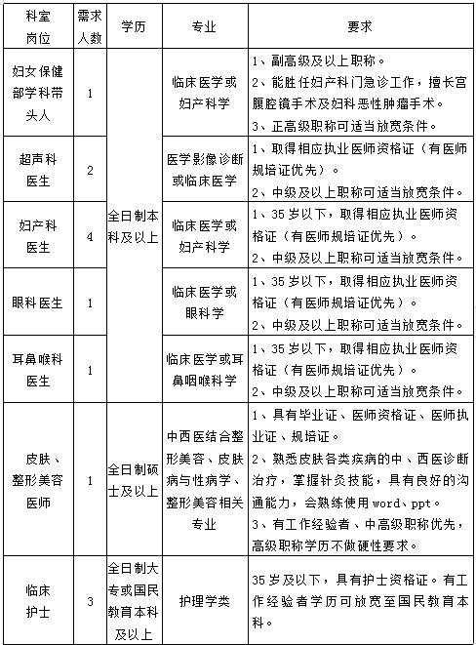

04
招聘程序及方法

（一）报名1.报名材料：①报名申请表②有效身份证③毕业证及学位证（应届生提供学信网学籍验证报告）④相关资格证⑤岗位要求的其他材料。2.报名时间：即日起至招满截止（工作日8:00-12:00，14:30-18:00）。
3.报名方式：
①现场报名。携带报名材料的原件及复印件，到永川区妇幼保健院住院部21楼人事科（永川区星光大道66号，电话：023-49503528）；②网上报名。将所有应聘材料的电子版打包压缩为附件，发送到ycfybjyrsk@126.com，附件名和邮件主题均为“岗位+姓名+学历+毕业院校”。网上投递报名材料的原件将在面试时现场核验。
4.报名人员对所提供材料的真实性负责。资格审查贯穿招聘工作的全过程。在招聘各环节发现应聘者不符合招聘对象及条件要求的，将取消其报考或录用资格。
（二）面试
我们将对报名材料进行筛选，并安排通过筛选的人员面试。面试时间、地点另行通知。

重庆市永川区妇幼保健院
2022年12月6日

扫码下载报名表

